职业卫生技术报告信息网上公开记录表

用人单位名称 | 青岛清正新型建材有限公司
用人单位注册地址 | 青岛西海岸新区红石崖街道办事处邵家社区
联系人 | 韩业振
报告名称及编号 | 青岛清正新型建材有限公司职业病危害现状评价报告  （HTZXP2025018）
项目组人员 | 刘颖、宋海燕、陈鹏飞、徐梅、金成江、王蕙
现场调查人员 | 刘颖、宋海燕
现场调查时间 | 2025.6.17 |  | 用人单位陪同人 | 韩业振
采样与测量人员 | 陈鹏飞、张均涛
采样与测量时间 | 2025.07.07、2025.07.11-2025.07.13 |  | 用人单位陪同人 | 韩业振
现场照片（现场调查及现场采样与测量照片，含企业名称或标识的合影照片）
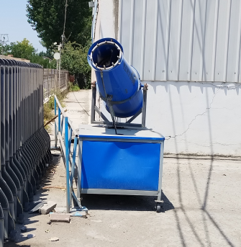 |  | 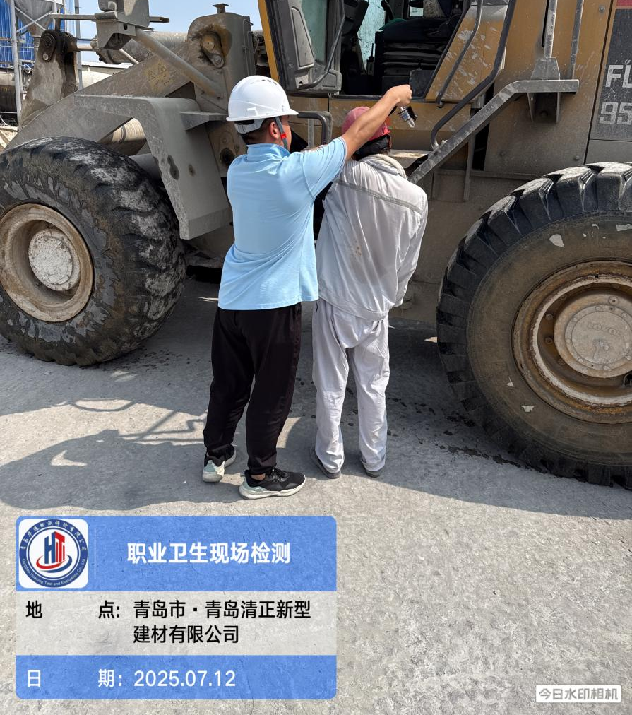
现场调查 |  | 现场采样
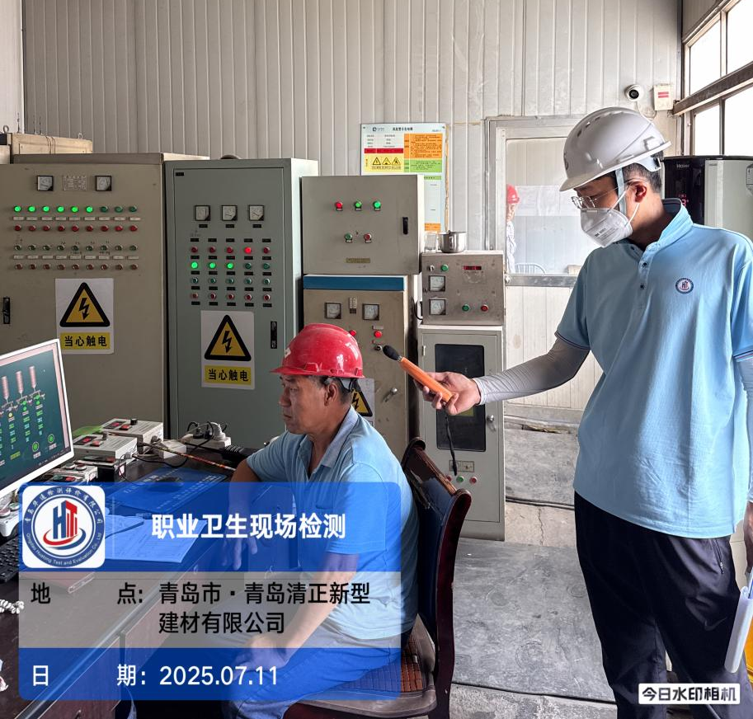 |  | 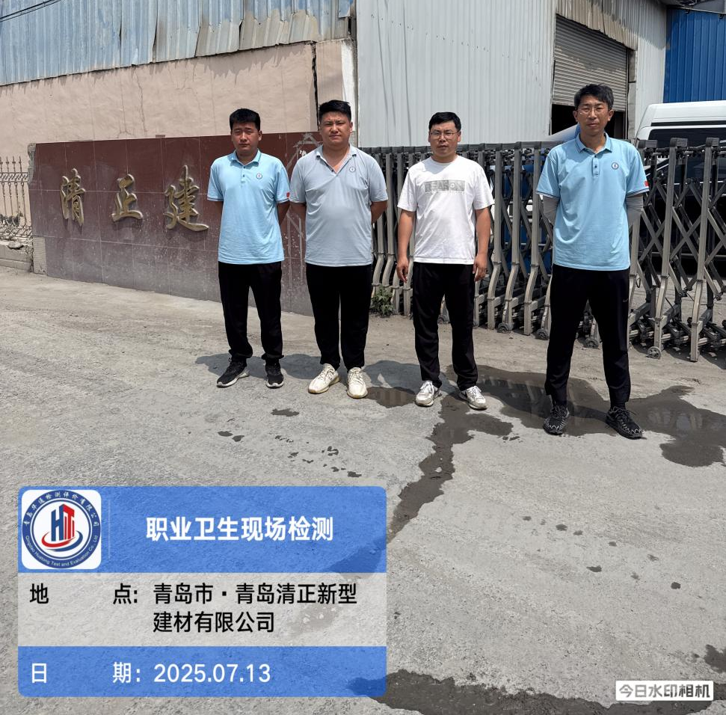
现场测量 |  | 合影

